Консультация для родителей

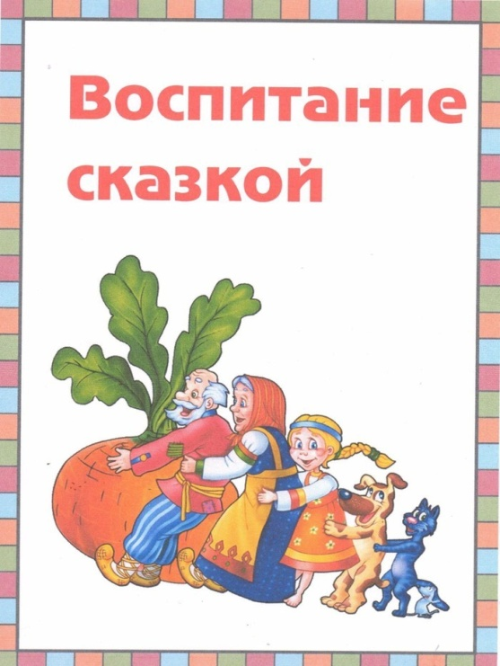

**Воспитание сказкой** – один из самых древних методов **воспитания детей**. Через **сказки** наши предки передавали подрастающему поколению моральные нормы, традиции и обычаи, свой жизненный опыт и отношение к миру. Герои **сказок** были примером для ребенка: на их опыте он учился тому, как нужно или нельзя поступать. Такой пример более понятен ребенку, чем категорическое **родительское***«Нельзя!»*

Читать **сказку нужно так**, чтобы ребенок сопереживал поступкам героев, с восторгом **воспринимал** добро и всей душой противился злу.  Мудрость, заложенная в **сказках**, **воспитывает** у детей уважительное отношение к окружающим людям.  С помощью **сказок можно воспитывать ребенка**, помогать преодолевать негативные стороны его формирующейся личности.

Если рядом **Сказка**, то ребенок стремится стать лучше, учится понимать и любить все живое, познает окружающий мир, пробует сочинять свои собственные **сказки**, знакомится с трудными правилами и понятиями, съедает *«волшебное лекарство»*, с радостью и без капризов укладывается спать.

**Сказку** нужно подбирать в зависимости от возраста ребенка, особенностей его характера. К **воспитанию сказкой** ребенка нужно подводить постепенно, с младенчества, начиная с колыбельных и ритмичных стишков. Чем младше ребенок, тем проще должен быть сюжет **сказки**. Классические детские **сказку**, на которых выросло не одно поколение детей, такие как *«Теремок»*, *«Репка»*, *«Колобок»* и другие, подойдут в период с 2 до 3,5 лет. В них действия выстроены по принципу кульминации-повтора. Позже можно перейти к более длинным и содержательным **сказкам**. В возрасте с 2-3 лет лучше всего подойдут **сказки о взаимовыручке**, торжестве справедливости и правды над несправедливостью и обманом.

С 3-х лет ребенок начинает осознавать себя как личность, отождествляет себя с главным героем **сказки**, поэтому нужно читать те **сказки**, в которых есть герои, с которыми ребенок мог бы себя ассоциировать.

В возрасте 3-5 лет подражание героям продолжается. Важно подбирать **сказки**, в которых ясно, кто хороший, кто плохой, где добро, а где зло.

Между пятью и семью годами детям можно читать любые **сказки**, сюжет которых им интересен, и способствует развитию всех сторон личности ребёнка. В этом возрасте ребёнку подойдут многие русские народные **сказки**, **сказки народов мира**, а также авторские **сказки**, например, **сказки Андерсена**, братьев Гримм, Шарля Перро, **сказы Бажова и другие**. Дошкольник уже не просто подражает героям, а анализирует его поведение, делает свои выводы, вроде: *«Будь я на его месте, то поступил бы не так…»*.

Чтобы **воспитание сказкой принесло свои плоды**, нужно не только правильно подобрать **сказку**, но и правильно ее преподать: немного обсудить ее с ребенком. **Воспитание через сказку не имеет границ**. Для этой цели прекрасно подходят, как и народные, так и авторские **сказки**. Отличный прием — сочинить **сказку вместе с ребенком**. В таком случае, **воспитательный** эффект будет сильнее, ведь он будет направлен на конкретного ребенка, с учетом его характера и той проблемы, которую нужно решить. И фантазию разовьете, и **воспитание** станет не скучным назиданием, а увлекательным и, что немаловажно, результативным процессом! **Рассказывая малышу сказку**. Обязательно придумайте хороший финал. Сочиняйте только те **сказки**, которые близки и понятны именно Вашему ребенку.

Читайте, сочиняйте **сказки** вместе со своим ребёнком: любовь к **сказкам** и счастливая способность детей верить им, должна остаться с ними на долгие годы, по сути дела навсегда. Так давайте любить **сказки**, вместе читать их детям. И может тогда они вырастут Добрыми Волшебниками.

Читайте с детьми как можно больше, а главное поговорите, о чем прочитали!

